**Modelo Evolucionário**

O software evolui ao longo do tempo e conforme o desenvolvimento deste software avança também as mudanças nas necessidades de negócio e de produtos. Isso torna inadequado seguimos um planejamento em linha reta de um produto. Os modelos de processo evolucionário tornaram-se realidade para que possamos desenvolver um produto que evolua ao longo do tempo.

Modelos evolucionários são caracterizados por serem iterativos e apresentarem características que possibilitem desenvolvermos versões cada vez mais completas do software. Os processos evolucionários se caracterizam por dois modelos comuns: Prototipação e Espiral.

* Prototipação: A prototipação é utilizada quando o desenvolver não tem certeza quanto à eficiência de um algoritmo, ou quanto à adaptabilidade de um sistema operacional ou ainda quanto à forma em que deva ocorrer a interação entre o cliente e o sistema. Quando temos essa situação a prototipação é uma excelente alternativa. Vale ressaltar que a prototipação pode ser utilizada em qualquer processo de software, visto que a prototipação auxilia os interessados a compreender melhor o que está para ser construído.  
  A prototipação se dá basicamente com a comunicação que ocorre através de uma reunião com todos os envolvidos afim de definir objetivos gerais do software e identificar quais requisitos já estão bem conhecidos e esquematizar as áreas que realmente necessitam de uma definição mais ampla. Uma iteração de prototipação deve ser planejada rapidamente e dessa forma ocorre a modelagem na forma de um projeto rápido. O projeto rápido foca na representação dos aspectos do software que serão visíveis aos usuários como layout da interface e os formatos de exibição. Esse projeto rápido leva à construção de um protótipo que será avaliado pelo cliente. O cliente por sua vez retornará um feedback á equipe de software que irá aprimorar os requisitos. A iteração vai ocorrendo conforme vamos ajustando o protótipo às necessidades dos usuários. A **Figura 2** demonstra essas etapas

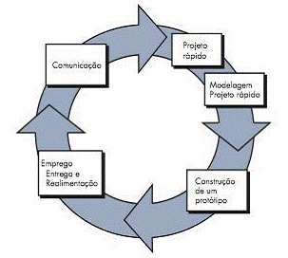

**Figura 2**. Etapas da Prototipação de forma iterativa.

De forma geral o protótipo auxilia na identificação dos requisitos do software. Os protótipos podem ser descartados quando usamo-los apenas para entender um determinado requisito ou pode ser utilizado como um produto evolucionário que servirá para o cliente.

- Modelo espiral: O famoso modelo espiral foi proposto por Boehm. Esse é um modelo de processo de software evolucionário que também é iterativo como a prototipação, porém com aspectos sistemáticos e controlados do modelo cascata. O modelo espiral fornece um grande potencial para que possamos ter rápido desenvolvimento de versão cada vez mais completas.

Um modelo espiral possui diversas atividades definidas pela engenharia de software, onde cada uma dessas atividades representa um segmento do caminho espiral. Para termos uma ideia melhor, a **Figura 3** demonstra o modelo espiral.

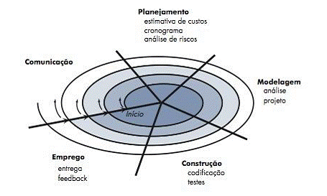

**Figura 3**. Ilustrando o Modelo espiral.

Sempre iniciamos pelo centro da espiral e prosseguimos no sentido horário. Os riscos são considerados à medida que cada evolução é realizada. A primeira atividade se dá com o desenvolvimento de uma especificação de produto, as próximas passagens podem ser usadas para desenvolver um protótipo e, assim sucessivamente vamos evoluindo para versões cada vez mais sofisticadas do software. Cada passagem pela parte de planejamento, por exemplo, resulta em ajustes no planejamento do projeto. O custo e o cronograma são sempre ajustados de acordo com o feedback obtido do cliente após uma entrega. Também teremos um ajuste no número de iterações planejadas para completar o software.

Podemos notar que diferente de outros modelos que terminam quando o software é entregue, o modelo espiral pode ser adaptado a cada entrega. O projeto finaliza quando o cliente fica satisfeito, quando o software é retirado de operação ou uma data encerra definitivamente o projeto.

O modelo espiral é largamente utilizado e é considerada uma abordagem realista para desenvolver sistemas em larga escala.

Neste artigo vimos o que são os modelos prescritivos e quais são os modelos que fazem parte deles. Também vimos mais especificamente dois modelos bastante utilizados que é o modelo incremental e o modelo evolucionário. Também vimos outros dois modelos que os modelos evolucionários se caracterizam, são eles a prototipação e o modelo espiral. Dois modelos muitos utilizados e que servem como base para outros modelos atuais.